Министерство образования Республики Беларусь

Учреждение образования

Белорусский государственный университет информатики и радиоэлектроники

Инженерно-экономический факультет

Кафедра экономической информатики

Дисциплина: Системы интеллектуальной обработки данных

ОТЧЕТ

по лабораторной работе №6

на тему

**RStudio. Оценка качества, предобработка и визуализация данных.**

|  |  |
| --- | --- |
| Выполнил: | Студент группы 772302  П. Е. Буря |
| Проверил: | Ассистент кафедры ЭИ  А. А. Кунцевич |

Минск 2020

**Задание**

1. Создать график какой-либо тригонометрической функции (sin, cos, tg, ctg b т.п., использовать функцию plot). Для графика подписать оси, подписать легенду.
2. Используя функцию diag построить диагональную матрицу.
3. Построить 4 мерный массив. Вывести его по срезам.
4. Продемонстрировать над этим массивом операции: сложения с числом, сложения с другим массивом, возведения в степень, умножения на другой массив, транспонирования.
5. Продемонстрировать решение системы уравнений: A*X=b.

**Ход работы**

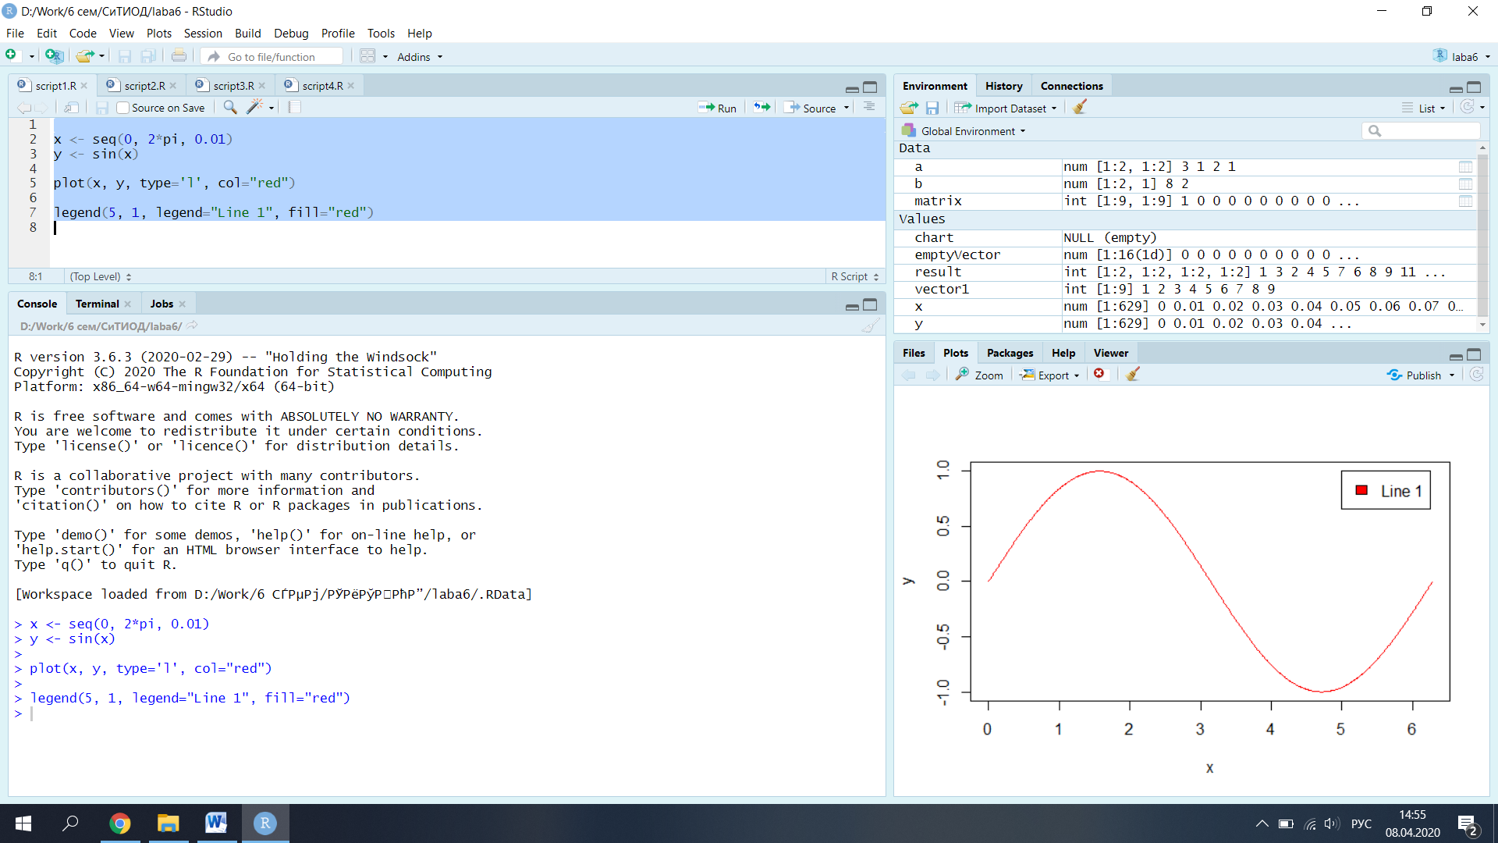

Рисунок 1 – График sin(x)

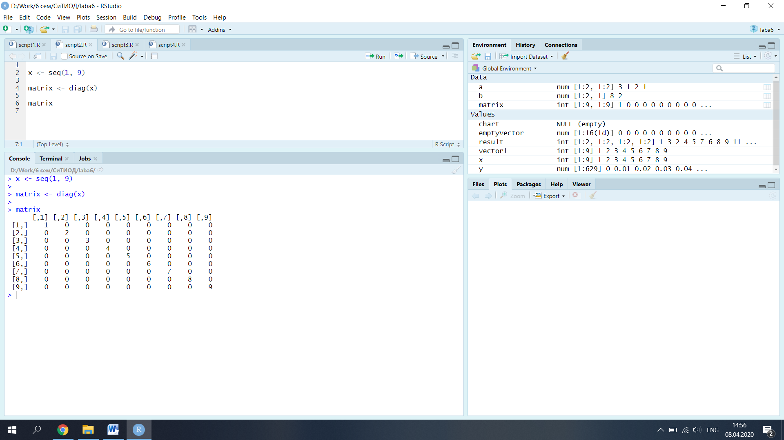

Рисунок 2 – Диагональная матрица  
  
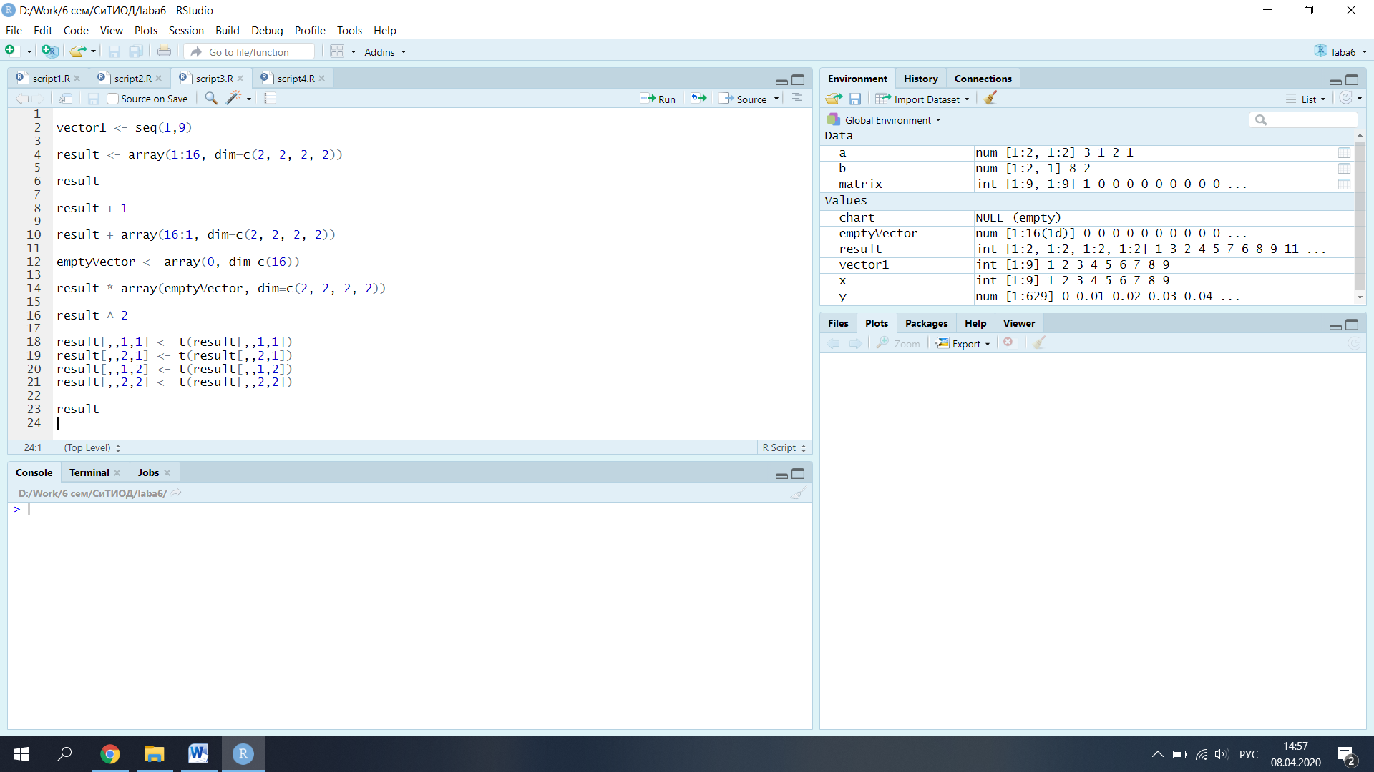

Рисунок 3 – Код 4-мерного массива

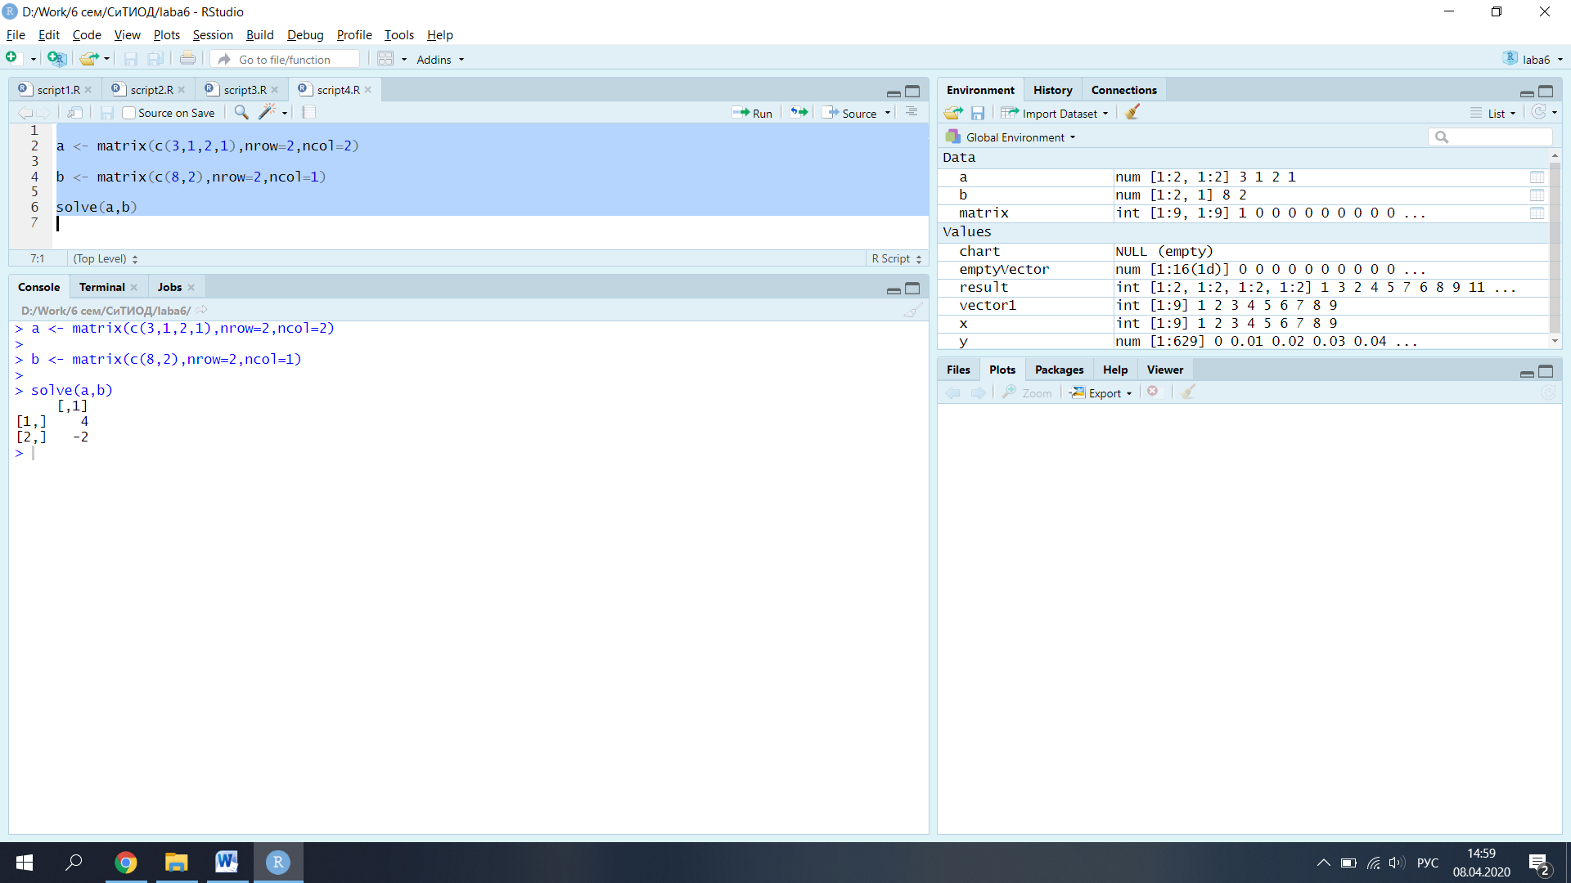

Рисунок 4 – Решение системы уравнений